多边形及其内角和（提高）巩固练习
【巩固练习】
一、选择题
1．过一个多边形的一个顶点的所有对角线把多边形分成6个三角形，这个多边形的边数为 ( )
A．5 B．6 C．7 D．8
2．一个多边形的内角和超过640°，则此多边形边数的最小值是 ( )
A．5 B．6 C．7 D．8

3．如果一个多边形的每一个外角都是锐角，那么这个多边形的边数一定不小于 ( )
A．3 B．4 C．5 D．6
4．（2015•莱芜）一个多边形除一个内角外其余内角的和为1510°，则这个多边形对角线的条数是（ ）
A． 27 B． 35 C． 44 D． 54
5．利用边长相等的正三角形和正六边形的地砖镶嵌地面时，在每个顶点周围有a块正三角形和b块正六边形的地砖(ab≠0)，同a+b的值为 ( )
A．3或4 B．4或5 C．5或6 D．4
6．如图所示，已知长方形ABCD，一条直线将该长方形ABCD分割成两个多边形，若这两个多边形的内角和分别为M和N，则M+N不可能是 ( )
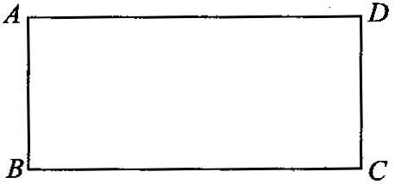
A．360° B．540° C．720° D．630°
7. （2016•台湾）如图的七边形ABCDEFG中，AB、DE的延长线相交于O点．若图中∠1、∠2、∠3、∠4的外角的角度和为220°，则∠BOD的度数为何？（ ）
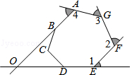
A．40 B．45 C．50 D．60
二、填空题
8.一个多边形的内角中,锐角的个数最多有 个.
9.如图，国旗上的五角星的五个角的度数是相同的，每一个角的度数都是 .

10．（2015•徐州）若正多边形的一个内角等于140°，则这个正多边形的边数是 ．
11．将一块正六边形硬纸片(如图(1))，做成一个底面仍为正六边形且高相等的无盖纸盒(侧面均垂直于底面，如图(2))，需在每一个顶点处剪去一个四边形，如图(1)中的四边形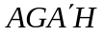，那么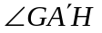的度数是________．
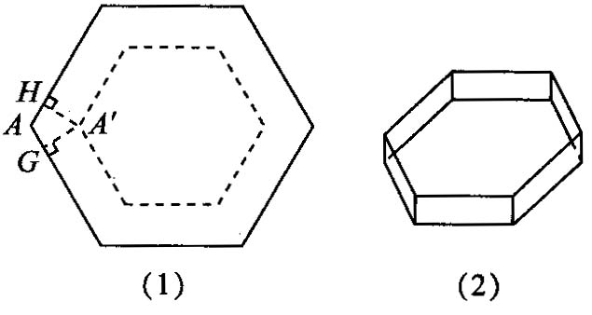
12. 将一个宽度相等且足够长的纸条打一个结，如图(1)，然后轻轻拉紧、压平就可以得到如图(2)所示的正五边形ABCDE，其中∠BAC＝________．
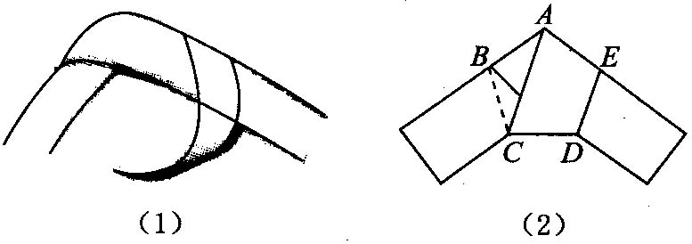
13. 用三块正多边形的木板铺地，拼在一起并相交于一点的各板完全吻合，如果其中两块木板的边数都是5，则第三块木板的边数是________．
三、解答题
14.（2016春•单县期末）如图，六边形ABCDEF的内角都相等，∠1=∠2=60°，AB与DE有怎样的位置关系？AD与BC有怎样的位置关系？为什么？
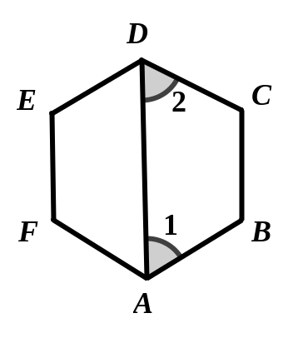
15.一个多边形除一个内角外，其余各内角之和是2570°，求这一内角的度数．
16. （2014春•西城区校级期中）附加题：
探究题：我们知道等腰三角形的两个底角相等，如下面每个图中的△ABC中AB、BC是两腰，所以∠BAC=∠BCA．利用这条性质，解决下面的问题：
已知下面的正多边形中，相邻四个顶点连接的对角线交于点O它们所夹的锐角为a．如图：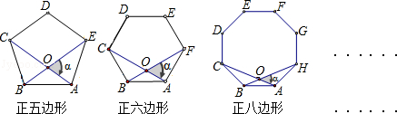
正五边形α= ； 正六边形α= ； 正八边α= ；
当正多边形的边数是n时，α= ．

【答案与解析】
一、选择题
1. 【答案】D；
2. 【答案】B；
【解析】(提示：假设内角和是640°的多边形的边数为n，则有(n-2)·180＝640，解得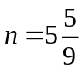，因为多边形的内角和越大，其边数也越大，故当多边形的内角和超过640°时，其边数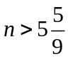，因为n是正整数，所以其最小值是6．)
3. 【答案】C；
【解析】(提示：因为每个外角都是锐角，即小于90°，设边数为n，则这些锐角的和一定小于n×90°，而外角和为360°，所以360°＜n×90°，即n不小于5．)
4. 【答案】C；
【解析】解：设这个内角度数为x，边数为n，
∴（n﹣2）×180°﹣x=1510，
180n=1870+x，
∵n为正整数，
∴n=11，
∴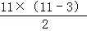=44，
故选：C．
5. 【答案】B；
【解析】(提示：根据正多边形镶嵌的条件，在每个顶点处各正多边形的内角之和为360°，得60°·a+120°·b＝360°，即a+2b＝6，即a＝6-2b，因ab≠0，且a，b均为正整数，所以当b＝1或2，b＝1时，a＝4，a+b＝5；当b＝2时，a＝2，a+b＝4，故选B．)
6. 【答案】D；
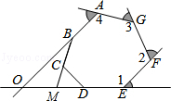
7. 【答案】A；
【解析】解：延长BC交OD与点M，如图所示．
∵多边形的外角和为360°，
∴∠OBC+∠MCD+∠CDM=360°﹣220°=140°．
∵四边形的内角和为360°，
∴∠BOD+∠OBC+180°+∠MCD+∠CDM=360°，
∴∠BOD=40°．
故选A．
二、填空题
8. 【答案】3.
9.【答案】36°；
【解析】将五角星的五个角转移到一个三角形中，由三角形内角和定理以及五角星的各个角都相等，即可求出各个角的度数.
10.【答案】9；
【解析】解：∵正多边形的一个内角是140°，
∴它的外角是：180°﹣140°=40°，
360°÷40°=9．
故答案为：9．
11．【答案】60°；
12.【答案】36°；
13.【答案】10；
三、解答题
14.【解析】
解：AB∥DE，AD∥BC，
∵六边形ABCDEF的内角都相等，
∴六边形ABCDEF的每一个内角都相等120°，
∴∠EDC=∠FAB=120°，
∵∠1=∠2=60°，
∴∠EDA=∠DAB=60°，
∴AB∥DE，
∵∠C=120°，∠2=60°，
∴∠2+∠C=180°，
∴AD∥BC．
15.【解析】
解：设这一内角为x°，多边形的边数为n，则2570°+x°＝(n-2)·180°，
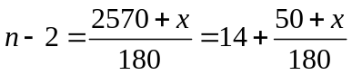，因为n是正整数，所以x必须等于130．
∴ 这一内角度数为130°；
16.【解析】
解：∵五边形ABCDE是正五边形，
∴AB=BC=AE，∠ABC=∠BAE=108°，
∴∠BEA=∠ACB=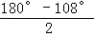=36°，
∴∠CAE=108°﹣36°=72°，
∴α₅=180°﹣∠EAO﹣∠AOE=72°；
同理：α₆=60°，α₈=45°，
当正多边形的边数是n时，α=

